Post-exchange Program Report and Survey

ตอนที่ 1 ข้อมูลเบื้องต้น
ชื่อ นางสาวปรางใส วัฒนสิทธิ์ ชั้นปีที่5 ปีการศึกษา 2557
ตอนที่ 2 ข้อมูลของการเข้าร่วมโครงการ
มหาวิทยาลัยที่เข้าร่วมโครงการ University of Miyazaki
สาขา Internal medicine 1 (Respiratory, Endocrinology, Neurology) และ Surgery 2 (General surgery, CVT)
ประเทศ ญี่ปุ่น
ช่วงเวลา 10/11/57 ถึง 5/12/57
ตอนที่ 3 แบบสอบและการรายงานข้อมูลหลังการเข้าร่วมโครงการ
ข้อมูลด้านวิชาการและข้อเสนอแนะ
- จากประสบการณ์การเข้าร่วมโครงการแลกเปลี่ยน เข้าร่วมกิจกรรมอะไรบ้าง และท่านได้เรียนรู้อะไร อย่างไร
- Conference และ Professor ward round:residence ผู้ดูแลผู้ป่วยจะรายงานเคสที่รับผิดชอบให้กับอาจารย์ในภาควิชารับทราบที่ห้องประชุม โดยจะทำ case discussion ที่ห้องประชุม หลังจากได้ข้อสรุปจึงทำการ round ward พร้อมกัน ระหว่างการ conference และ professor ward round ได้ร่วมทำการ discuss เคสผู้ป่วย และตรวจร่างกายในผู้ป่วยบางรายได้เรียนรู้เคสที่น่าสนใจหลายเคส เช่น WPW syndrome, sarcoidosis, amyloidosis, nephritisและเคสที่พบได้บ่อย เช่น coronary heart disease, arrhythmia, chronic kidney disease, gastric cancer เป็นต้น
- Observe OPD (Cardiology, GI, Nephrology): ผู้ป่วยนอกที่พบนั้น พบว่า โรคที่พบบ่อย และแนวทางการรักษาค่อนข้างคล้ายคลึงกับที่ OPD ของโรงพยาบาลสงขลานครินทร์ แต่จำนวนผู้ป่วยนอกที่แพทย์แต่ละคนต้องตรวจค่อนข้างน้อย ประมาณ 10-20 คนต่อวัน ทำให้มีเวลาอธิบายและให้คำแนะนำแก่ผู้ป่วยค่อนข้างมากได้เห็นปฏิสัมพันธ์ระหว่างแพทย์และผู้ป่วยในประเทศญี่ปุ่น
- Observe Cath lab: สังเกตการณ์การทำ diagnostic and therapeutic cardiac catheterization, cardiac ablation, cardiac biopsy ในผู้ป่วยโรคหัวใจ ได้แก่ coronary heart disease, arrhythmia (WPW syndrome, SVT, AT), amyloidosis, sarcoidosis เป็นต้นได้เรียนรู้ผล cardiac catheterization ในรูปแบบต่างๆ
- Observe cardiac echo room: สังเกตการณ์ทำ echocardiogram และเรียนรู้การอ่าน echocardiogram เบื้องต้น
- Observe endoscopy room: ได้สังเกตการณ์การทำ endoscopy ในผู้ป่วยหลายราย ได้เห็นการทำ endoscopic submucosal dissection, polypectomy, endoscopic biopsy, ERCP
- Observe dialysis room: ได้เรียนรู้ระบบรักษาผู้ป่วยโรคไตเรื้อรังในประเทศญี่ปุ่น เห็นการทำงานของแพทย์ที่ห้อง dialysis เรียนรู้เกี่ยวกับกลไกการทำงานและระบบของเครื่อง dialysis สังเกตการณ์ทำ kidney biopsy และการเตรียมชิ้นเนื้อเพื่อย้อมดู complement และ immune complex
- เข้า assist การผ่าตัดเคส total thyroidectomy และ aortic replacement ในผู้ป่วย AAA ได้สัมผัสบรรยากาศห้องผ่าตัดในประเทศญี่ปุ่น
- Observe surgical operations ได้แก่ thyroidectomy, parathyroidectomy, APR, Aortic replacement
- ร่วม morning round กับ staffs และนักศึกษาแพทย์ในหน่วย Surgery 2 เพื่อดูแลและติดตามการรักษาผู้ป่วยหลังการผ่าตัด
- ร่วม final discussion กับอาจารย์และนักศึกษาแพทย์ในหน่วย Surgery 2 ซึ่งจะเป็นการรายงานเคสที่รับผิดชอบของนักศึกษาแพทย์ และร่วม discuss เคสกับอาจารย์ในวันสุดท้ายของการ rotate ในSurgery 2
- หลังจากการเข้าร่วมโครงการ ท่านคิดว่าจะนำความรู้/ประสบการณ์ ไปใช้ประโยชน์ต่อตัวของท่านเองอย่างไร

- ได้เรียนรู้เกี่ยวกับโรคที่น่าสนใจ โรคที่พบได้บ่อย และแนวทางการดูแลรักษา ซึ่งสามารถนำไปใช้ในการดูแลผู้ป่วยในอนาคตได้
- ได้เห็นปฏิสัมพันธ์ที่ดีระหว่างแพทย์และผู้ป่วย ได้เห็นการรักษาโดยให้ความสำคัญกับการให้คำแนะนำและให้ความรู้ผู้ป่วยอย่างแท้จริง ทำให้เป็นแบบอย่างที่จะนำไปใช้ในการดูแลผู้ป่วยในอนาคต
- เห็นความสำคัญของการรักษาความเป็นส่วนตัวของผู้ป่วยมากขึ้น คิดว่าจะระมัดระวังในการรักษาความเป็นส่วนตัวของผู้ป่วยมากขึ้นในอนาคต
- ผู้ป่วยที่ญี่ปุ่นได้รับการส่งเสริมและสนับสนุนให้มีคุณภาพชีวิตที่ดีแม้จะต้องรักษาตัวอยู่ในโรงพยาบาล ทำให้มีแรงบันดาลใจที่จะส่งเสริมคุณภาพชีวิตที่ดีขึ้นให้กับผู้ป่วยในที่ต้องรับผิดชอบในอนาคต
- จากการที่ได้พูดคุย และทำกิจกรรมร่วมกับนักศึกษาแพทย์ชาวญี่ปุ่นหลายคน พบว่าทุกคนมีความรับผิดชอบสูงมาก ทบทวนเนื้อหาเรียนอยู่ตลอดเวลา มีจุดมุ่งหมายที่ชัดเจนและมีการวางแผนเพื่อให้สำเร็จตามเป้าหมาย จึงเป็น motivation ให้ตั้งใจเรียนมากขึ้นในอนาคต
- นักศึกษาแพทย์ชาวญี่ปุ่นนอกจากเรื่องการเรียนแล้วนั้น ทุกคนมักจะมีความสามารถพิเศษ มีกิจกรรมยามว่างที่เป็นชิ้นเป็นอัน และทุกคนก็มุ่งมั่นกับกิจกรรมนั้นๆ เช่นกัน จึงคิดว่าตนเองก็ควรจะทำกิจกรรมอื่นๆ นอกจากการเรียนให้ดีด้วยเช่นกัน

- ความรู้ที่ท่านได้รับจากการเข้าร่วมโครงการนี้ มีประโยชน์ต่อหน่วยงานหรือคณะแพทย์ศาสตร์อย่างไร
- นำองค์ความรู้และประสบการณ์มาประยุกต์ใช้ให้เข้ากับการเรียนและการดูแลผู้ป่วยในปัจจุบันทำให้เป็นนักศึกษาแพทย์ที่มีประสิทธิภาพมากขึ้น

- ความประทับใจต่อผู้คนที่เกี่ยวข้อง สถานที่ สภาพแวดล้อม วัฒนธรรม และอื่นๆ
- ประทับใจอาจารย์ เจ้าหน้าที่ผู้ประสานงาน และเพื่อนนักศึกษาแพทย์ที่คอยดูแลในทุกๆ ด้าน เอาใจใส่ทั้งในด้านวิชาการ และความเป็นอยู่ ทุกคนมีมนุษยสัมพันธ์ที่ดี มีความพยายามที่จะช่วยเหลือ และให้ความรู้ถึงแม้จะมีข้อจำกัดทางภาษาก็ตาม
- -โรงพยาบาลสะอาด มีระบบ แบ่งเป็นสัดส่วนดี มีป้ายคอยบอกทางและมีภาษาอังกฤษด้วย ที่พักอยู่ใกล้โรงพยาบาล และมีร้านอาหารอยู่ในระยะทางที่สามารถเดินได้ถึง
- ที่พักสะอาด สบาย มีแม่บ้านมาทำความสะอาดให้ทุกวัน
- ในพื้นที่มหาวิทยาลัยบรรยากาศดี ร่มรื่นเมืองมิยาซากิมีวิถีชีวิตที่เรียบง่าย ไม่วุ่นวายหรือเร่งรีบ ผู้คนมีน้ำใจ และมีระเบียบ

- แนบภาพความประทับใจ

- ภาพระหว่างการแลกเปลี่ยน

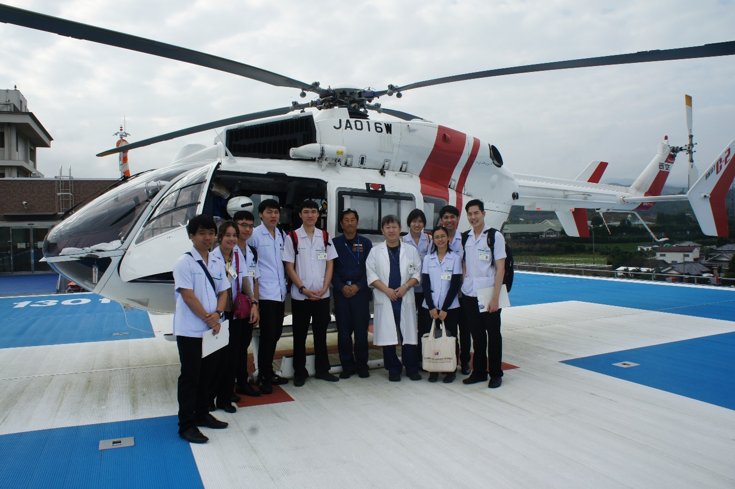
วันแรกที่ดูงานที่มหาวิทยาลัยมิยาซากิ อาจารย์และเจ้าหน้าที่ผู้ประสานงานให้การต้อนรับดูแลเป็นอย่างดี ให้ความรู้เกี่ยวกับ Doctor Heliซึ่งเป็นพาหนะในการเคลื่อนย้ายผู้ป่วยในพื้นที่ที่เข้าถึงลำบาก น่าสนใจเป็นอย่างมาก
2. ภาพประทับใจอื่นๆ

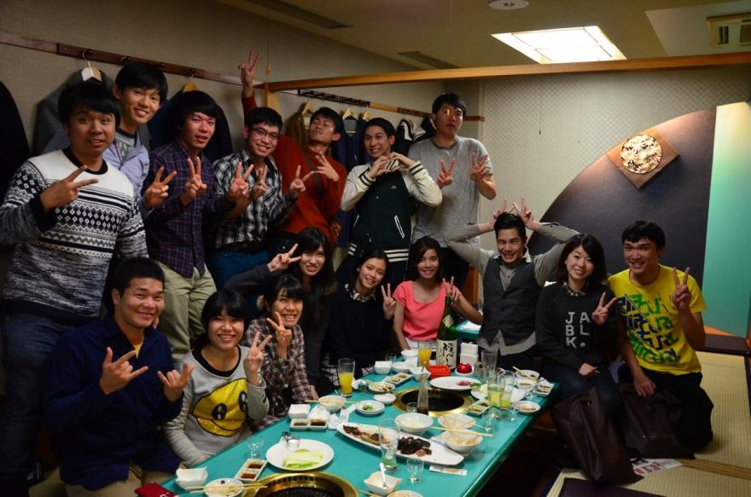

Farewell party มื้อค่ำมื้อสุดท้ายในเมืองมิยาซากิร่วมกับเพื่อนๆ และเจ้าหน้าที่ที่คอยดูแลพวกเราตลอด 1 เดือนที่มิยาซากิ รู้สึกประทับใจทุกๆ คนมาก เพื่อนๆ ชาวญี่ปุ่นได้มอบของที่ระลึกและข้อความให้กับพวกเราแต่ละคน เป็นช่วงเวลาที่มีความสุขและน่าใจหายที่ต้องจากกันในวันรุ่งขึ้น

